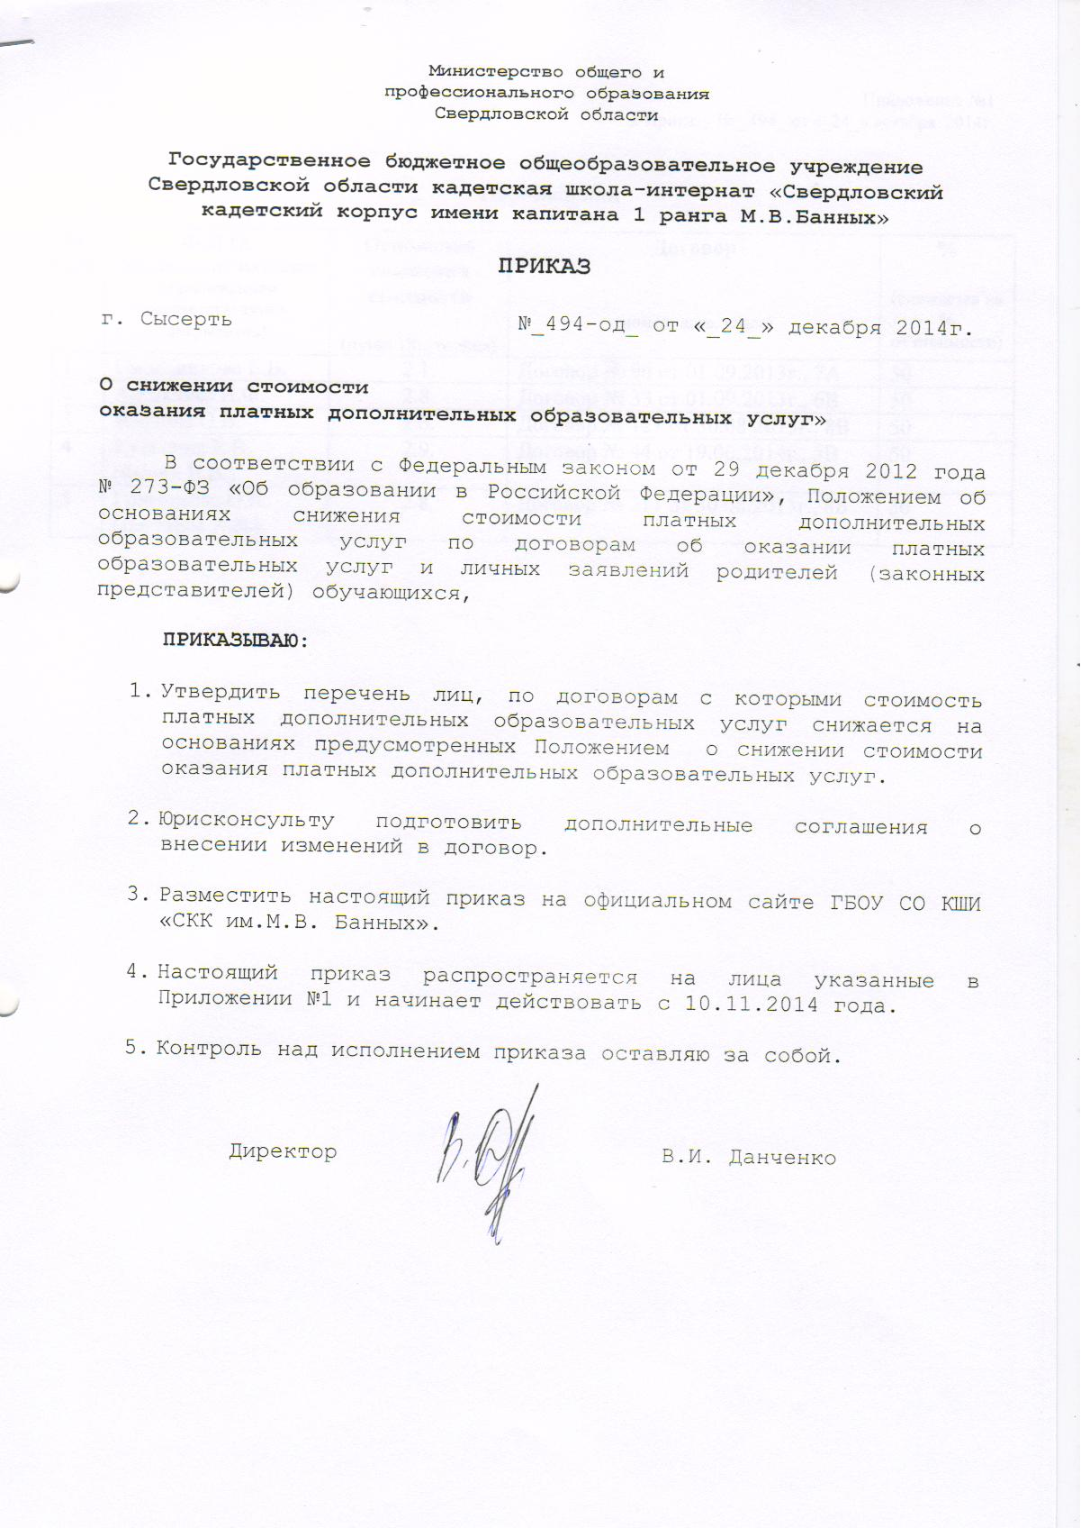

Приложение №1
к Приказу № _494_ от «_24_» декабря 2014г.

Перечень лиц

№  п/п | Ф.И.О.  (на основании заявления с приложением соответствующих документов) | Основания снижения стоимости  (пункт Положения) | Договор  (номер, дата, класс) | %  (снижается на %  от стоимости)
1 | Смольникова Е.В. | 2.1. | Договор № 96 от 01.09.2013г., 7А | 50
2 | Аверкиева И.Ф. | 2.8. | Договор № 33 от 01.09.2013г., 6В | 50
3 | Иванова О.В. | 2.6. | Договор № 121 от 30.08.2013г., 8В | 50
4 | Кузьмина Е.В. (Фесин В.В.) | 2.9. | Договор № 44 от 19.06.2014г., 5В | 50
5 | Григорьева О.В. (Дегтярев А.В.) | 2.8. | Договор № 211 от 30.08.2013г., 8Б | 50
6 | Карманович Е.В. | 2.9 | Договор №239 от 30.08.2013, 7б | 50
7 | Григорьева М.В. | 2.10 | Договор №276 от 01.10.2013г., 11 | 50
8 | Григорьева М.В. | 2.10 | Договор №277 от 01.10.2013г., 11 | 50

